Лабораторная работа №7

Резервное копирование базы данных

Резервное копирование (Backup) – это создание резервной копии данных, включающей в себя такие важные части базы данных, как управляющие файлы, файлы данных, оперативные журнальные файлы, архивные журнальные файлы и т. д.
Восстановление базы данных (Recovery) – применение архивных и оперативных журналов для восстановления изменений данных, произошедших с момента последнего резервного копирования. Перед тем, как начать процесс восстановления базы данных, необходимо восстановить файлы базы данных (Restore) из резервной копии.
1 способ
- Подключитесь к серверу через pgAdmin, в директории Servers, выберите базу, резервную копию которой необходимо создать.
- Правой клавишей мыши выберите Backup…

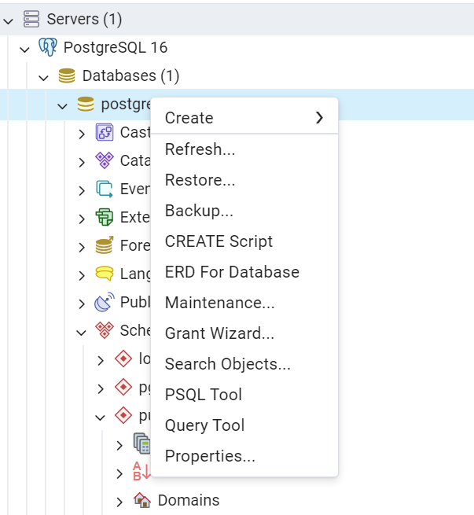

- В открывшемся окне в поле Filename выберите папку куда будет сохранен backup, а также задаем имя файла, но без расширения, приложение само задаст его. Другие параметры оставить без изменений и нажимаем Backup.

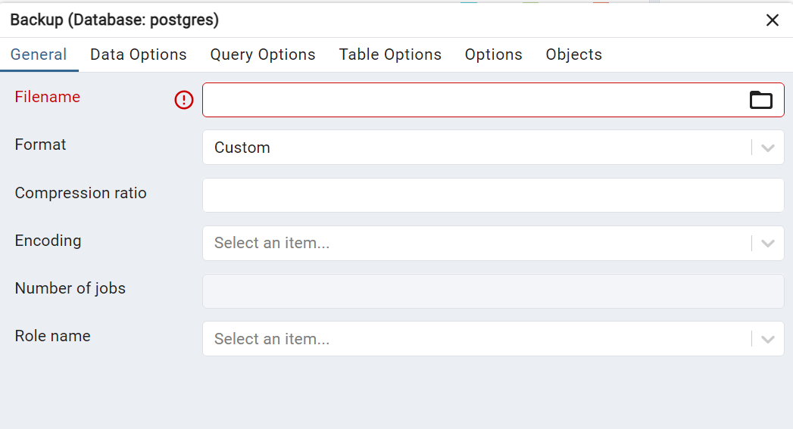

2 способ

Для того чтобы автоматизировать процесс создания backup базы данных PostgreSQL можно создать bat-файл, который будет вызывать утилиту pg_dump. При запуске файла backup базы данных создастся один раз. Для того чтобы он выполнялся по расписанию, необходимо запускать bat-файл через планировщик заданий Windows. Результатом выполнения такого сценария будет ежедневное копирование базы данных PostgreSQL, ведение журнала с информацией о датах и результатах выполнения, сохранение подробных сведений о ходе выполнения каждой резервной копии в отдельный текстовый файл и в случае неудачи отображение диалогового окна с сообщением.

Содержимое bat-файла может быть следующим:

REM ПРИМЕР СОЗДАНИЯ РЕЗЕРВНОЙ КОПИИ БАЗЫ ДАННЫХ POSTGRESQL
CLS
ECHO OFF
CHCP 1251
REM Установка переменных окружения
SET PGBIN=c:\Program Files\PostgreSQL\16\bin
SET PGDATABASE=postgres
SET PGHOST=localhost
SET PGPORT=5432
SET PGUSER=postgres
SET PGPASSWORD=1
REM Смена диска и переход в папку из которой запущен bat-файл
%~d0
CD %~dp0
REM Формирование имени файла резервной копии и файла-отчета
SET DATETIME=%DATE:~6,4%-%DATE:~3,2%-%DATE:~0,2% %TIME:~0,2%-%TIME:~3,2%-%TIME:~6,2%
SET DUMPFILE=%PGDATABASE% %DATETIME%.backup
SET LOGFILE=%PGDATABASE% %DATETIME%.log
SET DUMPPATH="Backup\%DUMPFILE%"
SET LOGPATH="Backup\%LOGFILE%"
REM Создание резервной копии
IF NOT EXIST Backup MD Backup
CALL "%PGBIN%\pg_dump.exe" --format=custom --verbose --file=%DUMPPATH% 2>%LOGPATH%
REM Анализ кода завершения
IF NOT %ERRORLEVEL%==0 GOTO Error
GOTO Successfull
REM В случае ошибки удаляется поврежденная резервная копия и делается соответствующая запись в журнале
:Error
DEL %DUMPPATH%
MSG * "Ошибка при создании резервной копии базы данных. Смотрите backup.log."
ECHO %DATETIME% Ошибки при создании резервной копии базы данных %DUMPFILE%. Смотрите отчет %LOGFILE%. >> backup.log
GOTO End
REM В случае удачного резервного копирования просто делается запись в журнал
:Successfull
ECHO %DATETIME% Успешное создание резервной копии %DUMPFILE% >> backup.log
GOTO End
:End

Справочную информацию о командах, испульзуемых в этом файле можно получить из командной строки набрав следующую команду: "[Имя команды] /?"

Восстановление базы

- Аналогично резервному копирования выбираем опцию Restore.
- В поле Filename выбираем место где сохранен бэкап и переходим в Quary Options и ставим в активное положение Clean before restore (Очистка перед восстановлением). Это для того, чтобы при восстановлении не было конфликта таблиц при восстановлении базы.

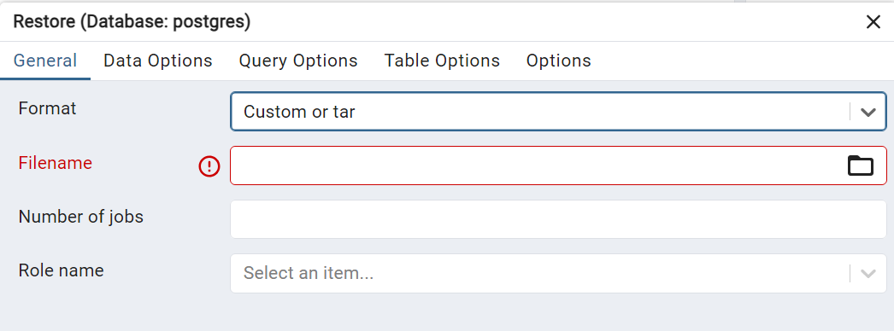

- Затем нажимаем Restore.

При логическом резервном копировании происходит экспорт логических объектов базы данных в бинарный файл операционной системы. В дальнейшем эти объекты могут быть импортированы в существующую базу данных. СУБД PostgreSQL располагает специальными утилитами, предназначенными для логического резервного копирования: утилита экспорта записывает данные из базы данных в бинарный файл операционной системы, утилита импорта (import) читает экспортный файл и восстанавливает соответствующие данные в существующей базе данных.

Экспорт данных.

1. Подключитесь к серверу через pgAdmin, выберите таблицу, резервную копию которой необходимо создать.
2. Правой клавишей мыши выберите Import/Export Data…

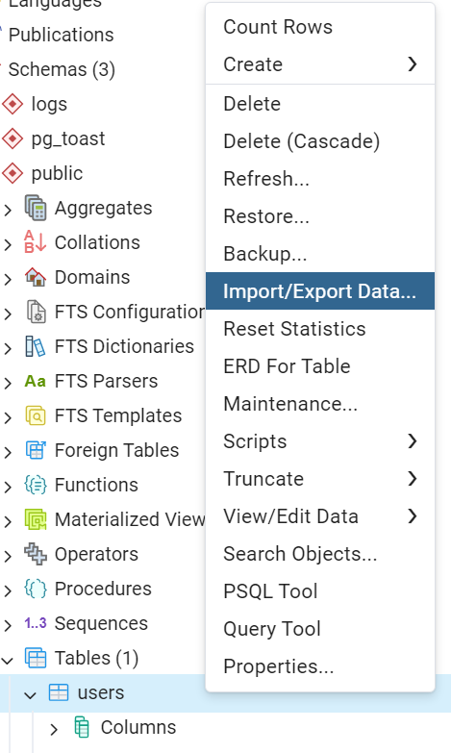

3. В открывшемся окне в поле Filename выберите папку куда будет записан экспортный файл, а также задаем имя файла, но без расширения, приложение само задаст его. Выделите кнопку Export. Другие параметры оставить без изменений и нажимаем Ок.

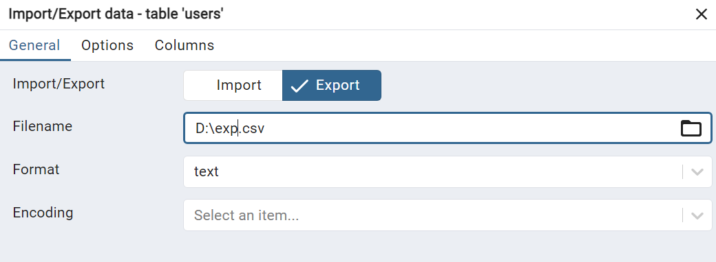

Импорт данных.

1. Удалите данные в импортируемой таблице. Есл(и импортируете таблицу в другую базу данных, то в этой базе данных создается таблица с полями, типы которых должны соответствовать столбцам в выбранном csv-файле.)
2. Подключитесь к серверу через pgAdmin, выберите таблицу, резервную копию которой необходимо создать.
3. Правой клавишей мыши выберите Import/Export Data…

4. В открывшемся окне в поле Filename выберите экспортный файл. Выделите кнопку Import и нажмите Ок.

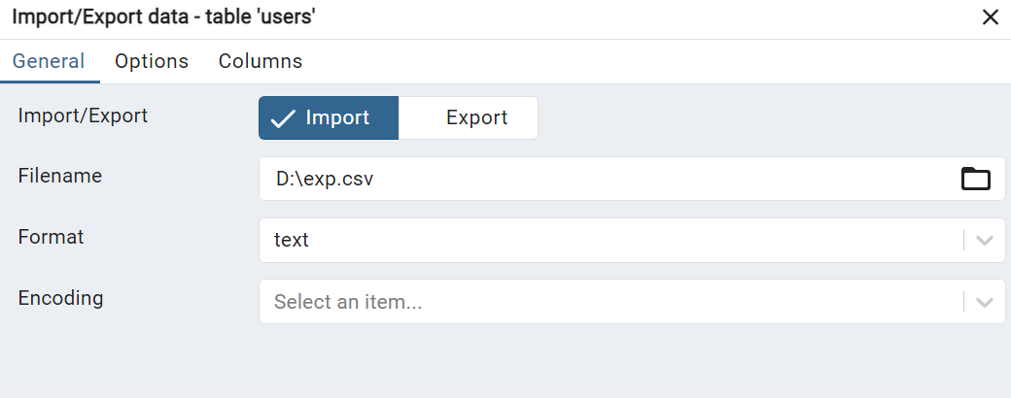

Задание.
1. Создайте скрипт для резервного копирования базы данных PostgreSQL с использованием утилиты pg_dump. Укажите опции для создания backup базы данных. Настройте резервное копирование с использованием Планировщика задания.
2. Создайте резервную копию базы данных и проведите процесс восстановления из резервной копии.
3. Экспортируйте таблицу X из одной базы данных в другую.

